Проект решений на предоставление разрешения на условно разрешенный вид использования земельных участков, расположенных на территории
муниципального образования округ Муром

По заявлению о предоставлении разрешения на условно разрешенный вид использования земельного участка, находящегося в соответствии с утвержденной схемой расположения земельного участка на кадастровом плане территории кадастрового квартала с кадастровым номером 33:15:001402, площадью 180 кв. м, с местоположением: Владимирская обл., г.о. округ Муром, с. Дмитриевская Слобода, ул. Новая, д. 17 – «Ведение огородничества (13.1)».
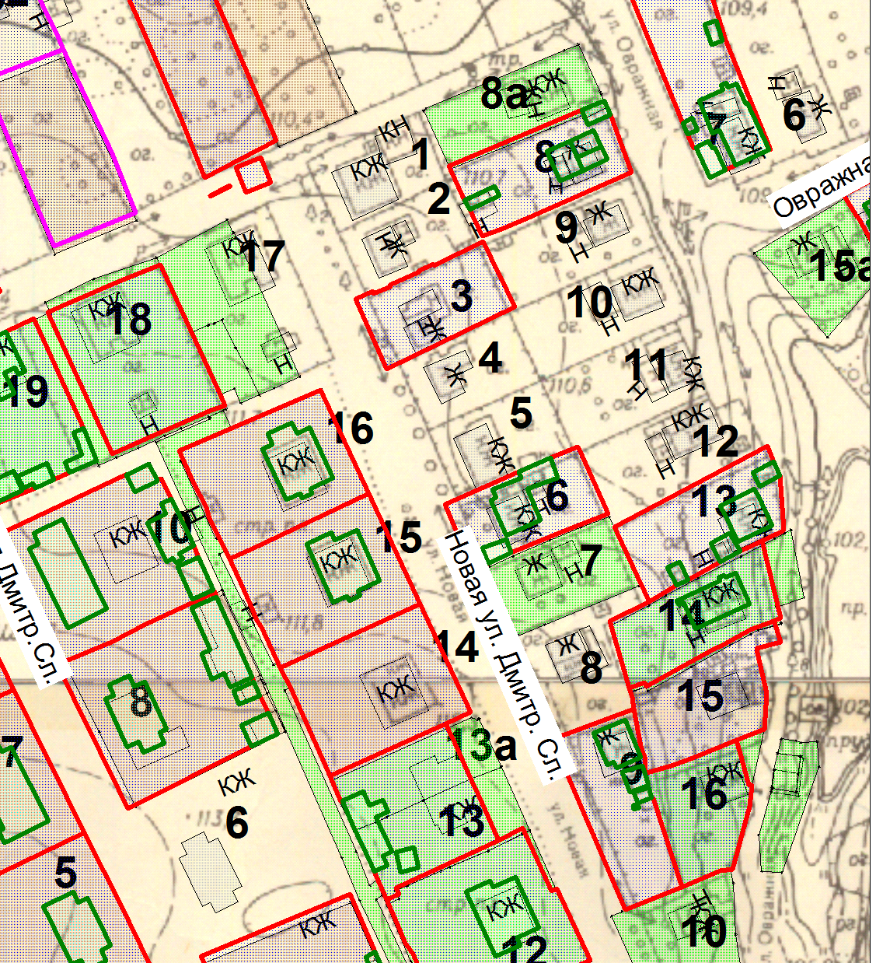
Земельный участок

Проект решений на предоставление разрешения на условно разрешенный вид использования земельных участков, расположенных на территории
муниципального образования округ Муром

По заявлению о предоставлении разрешения на условно разрешенный вид использования земельного участка, находящегося в соответствии с утвержденной схемой расположения земельного участка на кадастровом плане территории кадастрового квартала с кадастровым номером 33:15:001502, площадью 1766 кв. м, с местоположением: Владимирская обл., МО округ Муром (городской округ), д. Александровка – «Деловое управление (4.1)».
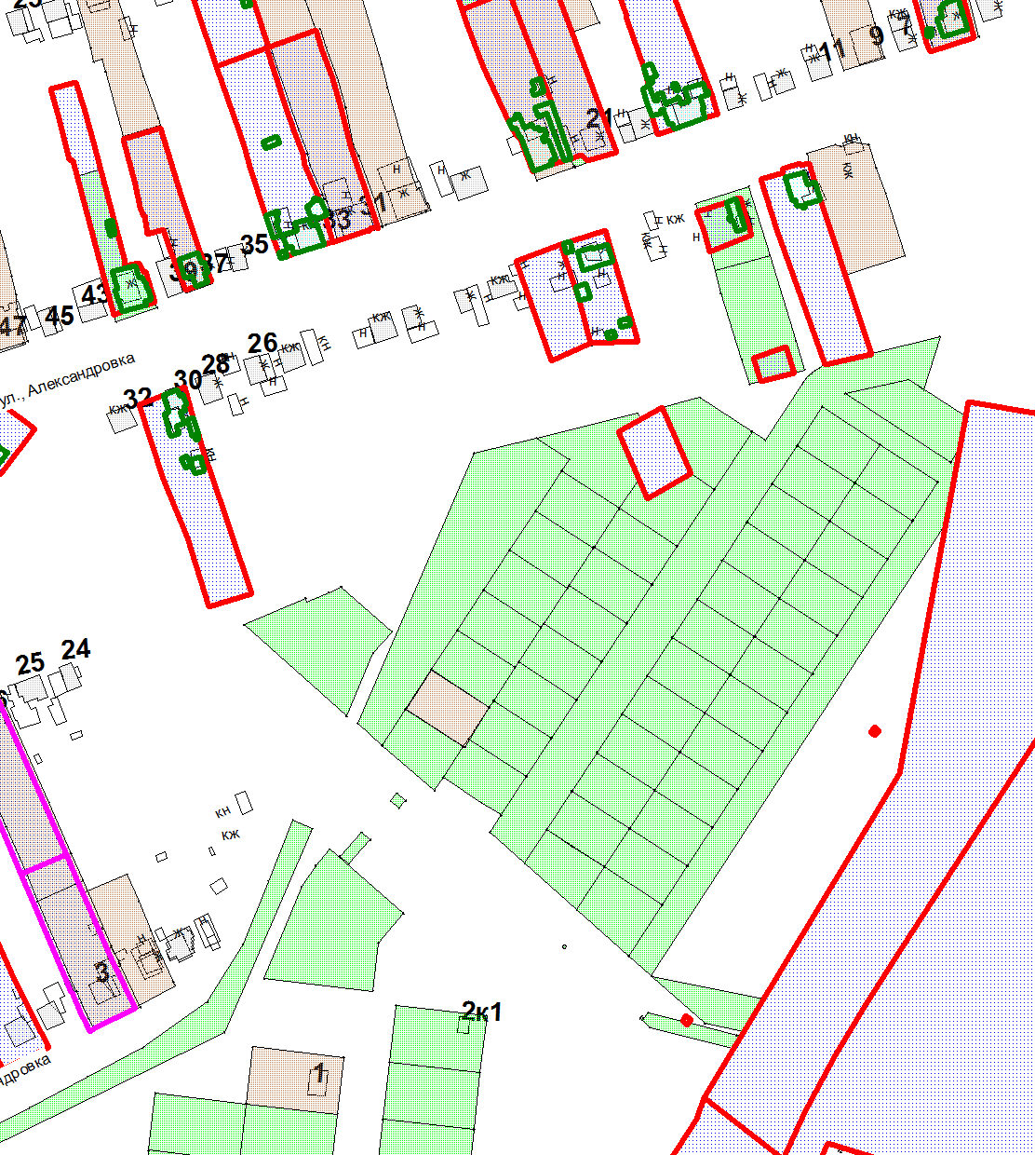

Земельный участок

Проект решений на предоставление разрешения на условно разрешенный вид использования земельных участков, расположенных на территории
муниципального образования округ Муром

По заявлению о предоставлении разрешения на условно разрешенный вид использования земельного участка, находящегося в соответствии с утвержденной схемой расположения земельного участка на кадастровом плане территории кадастрового квартала с кадастровым номером 33:15:001402, площадью 571 кв. м, с местоположением: Владимирская обл., г.о. округ Муром, с. Дмитриевская Слобода, ул. Первомайская, – «Ведение огородничества (13.1)».
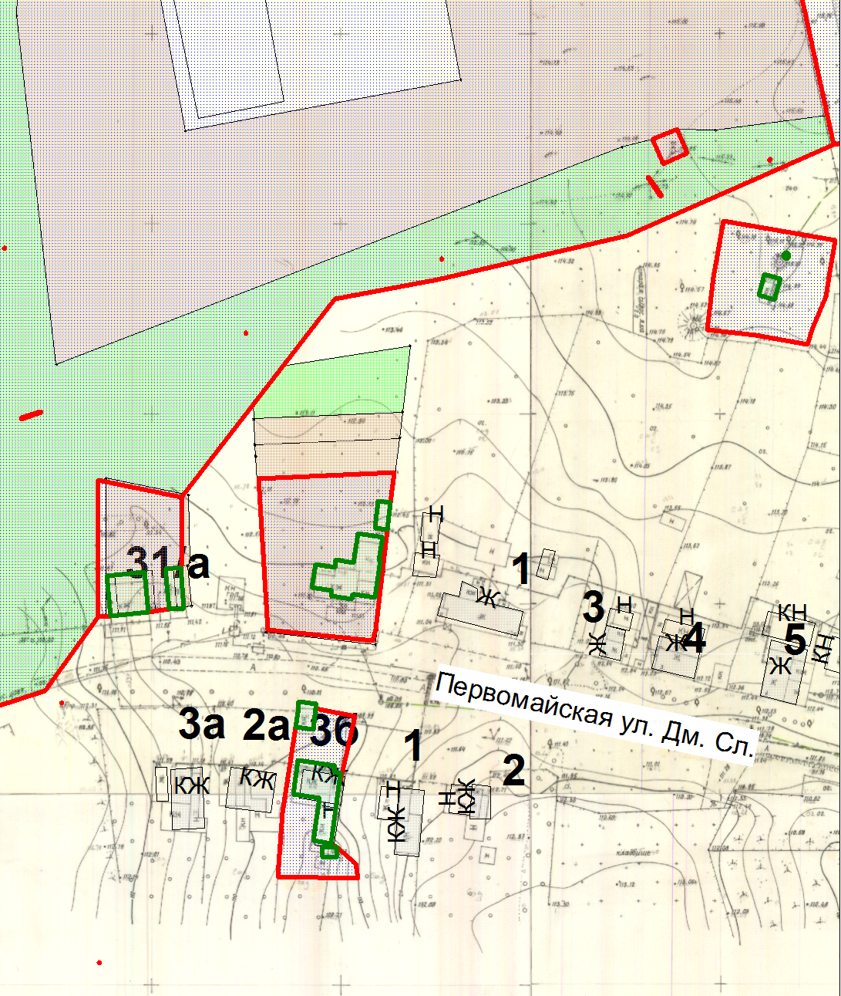

Земельный участок

Проект решений на предоставление разрешения на условно разрешенный вид использования земельных участков, расположенных на территории
муниципального образования округ Муром

По заявлению о предоставлении разрешения на условно разрешенный вид использования земельного участка с кадастровым номером 33:26:020510:20, площадью 1219 кв. м, расположенного по адресу: Владимирская обл., р-н Муромский, МО округ Муром, г. Муром, ул. Советская, дом 25, – «Для индивидуального жилищного строительства (2.1)».
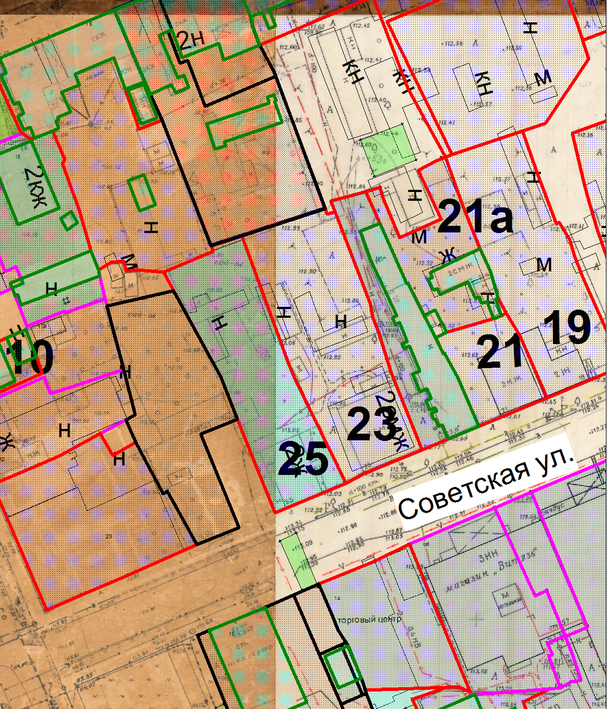

Земельный участок

Проект решений на предоставление разрешения на условно разрешенный вид использования земельных участков, расположенных на территории
муниципального образования округ Муром

По заявлению о предоставлении разрешения на условно разрешенный вид использования земельного участка с кадастровым номером 33:26:040501:1315, площадью 3500 кв. м, расположенного по адресу: Владимирская обл., МО округ Муром (городской округ), г. Муром, южнее ул. Энгельса, – «Магазины (4.4)».

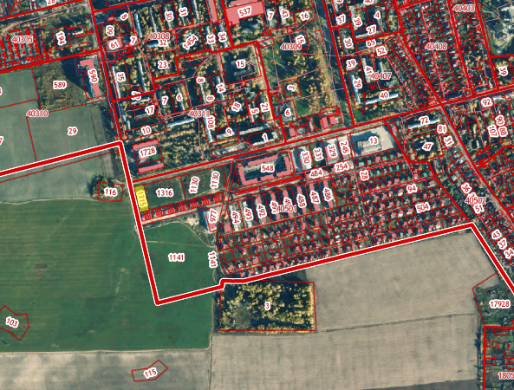
Земельный участок

